AUTOCERTIFICAZIONE SULL’ASSOLVIMENTO DELL’IMPOSTA DI BOLLO
Dichiarazione sostitutiva di certificazione ai sensi dell’art. 46 e 47 del D.P.R. 28 dicembre 2000, n. 445

Il sottoscritto
Cognome | Nome | Codice fiscale
Nato a | Provincia | Il
Residente a | In via | Documento di identità n.
In qualità di | Della Ditta | CF/P. iva
In relazione a:
cava/miniera/concessione geotermica denominata: |  | In Comune di:
Istanza/atto: |  | in data:

DICHIARA

Che le seguenti marche da bollo sono state annullate:
n. identificativo | Importo

Di impegnarsi a conservare l’originale della marca da bollo annullata.

Il sottoscritto è consapevole:
- di essere penalmente sanzionabile se rilascia false dichiarazioni (art. 76 DPR 445/2000);
- di decadere dai benefici a seguito di un provvedimento adottato sulla base delle false dichiarazioni (art. 75 DPR 445/2000).

Luogo e data

Firma dichiarante o firma digitale

Esempio Numero Identificativo Seriale (pagina di esempio, da non allegare):

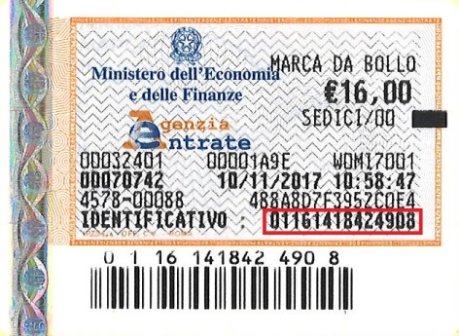

INFORMATIVA SUL TRATTAMENTO DEI DATI PERSONALI
(ex art. 13, Regolamento 2016/679/UE - GDPR)
In base al Regolamento 2016/679/UE (General Data Protection Regulation – GDPR) “ogni persona ha diritto alla protezione dei dati di carattere personale che la riguardano”.
I trattamenti di dati personali sono improntati ai principi di correttezza, liceità e trasparenza, tutelando la riservatezza dell’interessato e i suoi diritti.
Il Titolare del trattamento è la Regione del Veneto / Giunta Regionale, con sede a Palazzo Balbi - Dorsoduro, 3901, 30123 – Venezia.
Il Delegato al trattamento dei dati che La riguardano, ai sensi della DGR n. 596 del 08.05.2018 pubblicata sul BUR n. 44 del 11.05.2018, è il Direttore della Direzione Difesa del Suolo, con sede a Palazzo Linetti, Calle Priuli, Cannaregio 99, 30121 – Venezia.
Il Responsabile della Protezione dei dati / Data Protection Officer ha sede a Palazzo Sceriman, Cannaregio, 168, 30121 – Venezia. La casella mail, a cui potrà rivolgersi per le questioni relative ai trattamenti di dati che La riguardano, è: dpo@regione.veneto.it
La finalità del trattamento cui sono destinati i dati personali è la verifica dell’assolvimento dell’imposta di bollo e la base giuridica del trattamento (ai sensi degli articoli 6 e/o 9 del Regolamento 2016/679/UE) è il D.P.R. 28 dicembre 2000, n. 445.
I dati raccolti saranno trattati inoltre a fini di archiviazione (protocollo e conservazione documentale).
I dati, trattati da persone autorizzate potranno essere/saranno comunicati ad altri enti nell’ambito del procedimento.
I dati personali sono trattati con modalità cartacee e informatizzate e saranno conservati in conformità alle norme sulla conservazione della documentazione amministrativa e comunque per il tempo necessario a raggiungere le finalità istituzionali, ivi comprese quelle di archiviazione nel pubblico interesse.
Le competono i diritti previsti dal Regolamento 2016/679/UE e, in particolare, potrà chiedere al Sottoscritto l’accesso ai dati personali che La riguardano, la rettifica, l’integrazione o, ricorrendone gli estremi, la cancellazione o la limitazione del trattamento, ovvero opporsi al loro trattamento.
Ha diritto di proporre reclamo, ai sensi dell’articolo 77 del Regolamento 2016/679/UE, al Garante per la protezione dei dati personali con sede in Piazza di Monte Citorio n. 121, 00186 – ROMA, ovvero ad altra autorità europea di controllo competente.
Il conferimento dei dati è facoltativo ma l'eventuale mancato conferimento comporta l'impossibilità per la Regione Veneto di poter proseguire con il procedimento.

Il Direttore Delegato
Marco Puiatti

le marche da bollo vanno apposte sul documento cui fa riferimento la presente dichiarazione, che deve essere conservato a cura del dichiarante
Nel caso di firma autografa, allegare fotocopia del documento di identità

